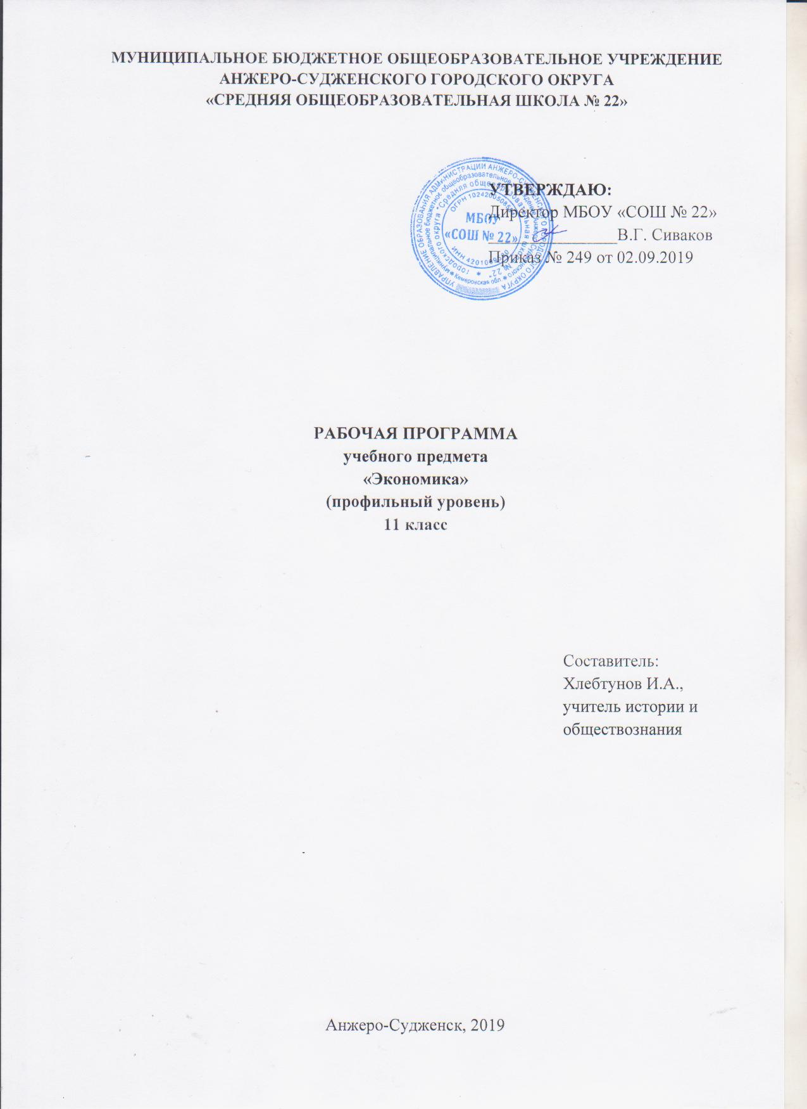
Содержание

1. | Пояснительная записка | 3
2. | Учебно-тематический план | 6
3. | Содержание учебного предмета | 7
4. | Требования к уровню подготовки выпускников | 12
5. | Список литературы | 13

Пояснительная записка
Рабочая программа по учебному предмету «Экономика» (профильный уровень) при получении среднего общего образования составлена на основе Федерального компонента государственного стандарта среднего (полного) общего образования, утверждённого приказом Министерства образования Российской Федерации от 05.03.2004 № 1089, с изменениями на 7 июня 2017 года и на основе программы «Экономика. Основы экономической теории. Программа курса» (профильный уровень). Под редакцией С.И. Иванова. М.: - Вита-Пресс 2014
Уровень программы: профильный. Программа рассчитана на 68 часов (2 часа в неделю).
Изучение экономики на профильном уровне среднего общего образования направлено на достижение следующих целей:
– освоение системы знаний об экономической деятельности человека, организации/фирмы и государства, об экономике России, необходимых для дальнейшего изучения экономических дисциплин в системе среднего и высшего профессионального образования или самообразования;
– овладение умениями находить и самостоятельно применять информацию, содержащуюся в средствах массовой информации и статистических публикациях, выносить аргументированные суждения по экономическим вопросам с привлечением элементов научного анализа;
– развитие экономического мышления, способности критически осмысливать информацию об экономике, государственной экономической политике и вырабатывать собственное аргументированное мнение; способности применять полученные знания для определения экономически рационального поведения в конкретных ситуациях;
– воспитание ответственности за экономические решения; уважения к труду и предпринимательской деятельности;
– формирование готовности использовать полученные знания и умения для решения типичных экономических задач.

Общая характеристика учебного предмета
Содержание по экономике среднего общего образования на профильном уровне представляет комплекс знаний по экономике, минимально необходимый современному гражданину России. Данный комплекс включает общие представления об экономике как хозяйстве и науке, об экономике семьи, фирмы и государства, в том числе в международной сфере. Основные содержательные линии:
– основные концепции экономики;
– микроэкономика;
– макроэкономика и международная экономика;
– прикладная экономика.
Все означенные компоненты содержания взаимосвязаны, как связаны и взаимодействуют друг с другом изучаемые объекты. Помимо знаний, в содержание курса входят навыки, умения и ключевые компетентности, необходимые для будущей работы в экономической сфере.
Содержание курса на профильном уровне обеспечивает преемственность по отношению к основной школе путем углубленного изучения, прежде всего, экономики фирмы и государства. Наряду с этим, вводятся ряд новых, более сложных вопросов, понимание которых необходимо будущему экономисту.
Освоение нового содержания осуществляется с опорой на межпредметные связи с курсами обществоведения, математики, истории, географии, права, литературы и др.
Профильное экономическое образование предполагает развитие начальных профессиональных умений и навыков, а также освоение базовых навыков для будущей работы в экономической сфере.
Общеучебные умения, навыки и способы деятельности
Примерная программа предусматривает формирование у учащихся общеучебных умений и навыков, универсальных способов деятельности и ключевых компетенций. В этом направлении приоритетами для учебного предмета «Экономика» на уровне среднего общего образования являются:
- объяснение изученных положений на предлагаемых конкретных примерах;
- решение познавательных и практических задач, отражающих типичные экономические ситуации;
- применение математических знаний в экономической сфере;
- применение полученных знаний для определения экономически рационального поведения и порядка действий в конкретных ситуациях;
- умение обосновывать суждения, давать определения, приводить доказательства;
- поиск нужной информации по заданной теме в источниках различного типа и извлечение необходимой информации из источников, созданных в различных знаковых системах (текст, таблица, график, диаграмма, аудиовизуальный ряд и др.). Отделение основной информации от второстепенной, критическое оценивание достоверности полученной информации, передача содержания информации адекватно поставленной цели (сжато, полно, выборочно);
- выбор вида чтения в соответствии с поставленной целью (ознакомительное, просмотровое, поисковое и др.);
- работа с текстами различных стилей, понимание их специфики; адекватное восприятие языка средств массовой информации;
- самостоятельное создание алгоритмов познавательной деятельности для решения задач творческого и поискового характера;
- участие в проектной деятельности, владение приемами исследовательской деятельности, элементарными умениями прогноза (умение отвечать на вопрос: «Что произойдет, если...»);
- пользования мультимедийными ресурсами и компьютерными технологиями для обработки, передачи, систематизации информации, создания баз данных, презентации результатов познавательной и практической деятельности;
- владение основными видами публичных выступлений (высказывания, монолог, дискуссия, полемика), следование этическим нормам и правилам ведения диалога (диспута).
Программа призвана помочь осуществлению выпускниками осознанного выбора путей продолжения образования или будущей профессиональной деятельности.

Учебно-тематический план

№ | Наименование тем | Кол-во  часов
1 | Валовой внутренний продукт и национальный доход. | 8
2 | Макроэкономическое равновесие | 8
3 | Экономический цикл, занятость и безработица | 7
4 | Инфляция | 7
5 | Экономический рост | 6
6 | Экономика и государство | 7
7 | Международная торговля и валютный рынок | 6
8 | Международное движение капиталов и платежный баланс | 5
9 | Экономика современной России | 14
ИТОГО |  | 68

Содержание учебного предмета

Валовой внутренний продукт и национальный доход
Величина ВВП. Что такое ВВП? Как исчисляется ВВП? Как формируется располагаемый личный доход. ЧНП и НД. Номинальный и реальный ВВП.
Макроэкономическое равновесие
Макроэкономика. Сбережения и инвестиции. Мультипликатор. Решение задач «Макроэкономическое равновесие». Равновесие на рынке товаров и услуг и процентная ставка. Кривая IS. Процентная ставка и равновесие на денежном рынке. Общее равновесие на товарном и денежном рынках. Модель IS – LM.
Экономический цикл, занятость и безработица
Экономический цикл. Механизм экономического цикла Занятые и безработные. Причины и формы безработицы Последствия безработицы и государственное регулирование занятости.
Инфляция
Определение инфляции и ее измерение. Причины инфляции. Формы инфляции. Последствия инфляции для различных социальных групп населения
Экономический рост
Содержание экономического роста. Измерение экономического роста. Измерение экономического роста. Производственная функция и факторы роста. Экстенсивные и интенсивные факторы роста. Что стоит за снижением темпов экономического роста?
Экономика и государство
Политика экономической стабилизации. Бюджетно-финансовая политика. Кредитно – денежная политика. Роль государства в стимулировании экономического роста. Государственный долг.
Международная торговля и валютный рынок
Мировое хозяйство Международная торговля Внешнеторговая политика Валютный рынок.
Международное движение капиталов и платежный баланс
Международное движение капиталов Платежный баланс. Международная экономическая интеграция
Экономика современной России
Предпосылки рыночных реформ в России. Направления рыночных реформ в России. Либерализация экономики. Проблемы либерализации. Стабилизация. Проблемы стабилизации. Институциональные преобразования. Проблемы преобразования. Реформы в социальной сфере. Проблемы в социальной сфере.

Требования к уровню подготовки выпускников

В результате изучения экономики на профильном уровне ученик должен
знать/понимать:
– смысл основных теоретических положений экономической науки;
– основные экономические принципы функционирования семьи, фирмы, рынка и государства, а также международных экономических отношений;
уметь:
– приводить примеры: взаимодействия рынков, прямых и косвенных налогов, взаимовыгодной международной торговли;
– описывать: предмет и метод экономической науки, факторы производства, цели фирмы, основные виды налогов, банковскую систему, рынок труда, экономические циклы, глобальные экономические проблемы;
– объяснять: экономические явления с помощью альтернативной стоимости; выгоды обмена; закон спроса; причины неравенства доходов; роль минимальной оплаты труда; последствия инфляции;
– сравнивать/различать: спрос и величину спроса, предложение и величину предложения, рыночные структуры, безработных и незанятых, организационно-правовые формы предприятий, акции и облигации;
– вычислять на условных примерах: величину рыночного спроса и предложения, изменение спроса/предложения в зависимости от изменения формирующих его факторов, равновесную цену и объем продаж; экономические и бухгалтерские издержки и прибыль, смету/бюджет доходов и расходов, спрос фирмы на труд; реальный и номинальный ВВП, темп инфляции, уровень безработицы;
– применять для экономического анализа: кривые спроса и предложения, графики изменений рыночной ситуации в результате изменения цен на факторы производства, товары-заменители и дополняющие товары;
использовать приобретенные знания и умения в практической деятельности и повседневной жизни для:
– исполнения типичных экономических ролей;
– решения практических задач, связанных с жизненными ситуациями;
– совершенствования собственной познавательной деятельности;
– оценки происходящих событий и поведения людей с экономической точки зрения;
– осуществления самостоятельного поиска, анализа и использования экономической информации;
– приобретения практического опыта деятельности, предшествующей профессиональной, в основе которой лежит данный учебный предмет.

Список литературы

- Практикум по основам экономической теории, под редакцией доктора экономических наук, профессора С. И. Иванова в 2-х книгах, издательство Вита-пресс, М. 2012 г.
- Уроки экономики в школе. - М.:Вита-Пресс, 2011, Савицкая Е.В., Серегина С.Ф.
- Экономика. Основы экономической теории» Учебник под редакцией доктора экономических наук, профессора С. И. Иванова в 2-х книгах, издательство Вита-пресс, М. 2012 год

Список дополнительной литературы:
- Задания по экономике: от простых до олимпиадных. Д. В. Акимов, О. В. Дичива, Л. Б. Щукина, М. Вита - пресс, 2011 г.
- Сборник заданий для подготовки к ЕГЭ. М. Вита - пресс, 2013 г.
- Экономика для школьников. Задачи и решения. Г. И. Просветов, М. Альфа – пресс, 2012 г.

